云南省老年人乒乓球协会文件
云老乒〔2012〕25号
★
关于杨明等同志任免职的通知

各团体会员单位、个人会员团队及相关单位：
经2012年12月25日协会常务理事会研究决定：
一、杨明同志任省老年人乒乓球协会组联部副主任（聘期一年）;
二、接受季福弟同志辞去省老年人乒乓球协会裁委会主任职务；接受袁涛同志辞去省老年人乒乓球协会组联部主任职务；
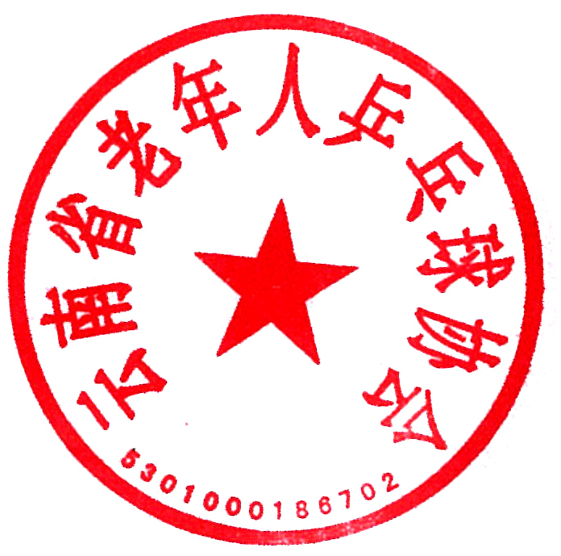
三、撤销省老年人乒乓球协会裁委会，裁委会职责划归竞赛部。
云南省老年人乒乓球协会
2012年12月25日

主题词： 老乒协工作 任免职 通知
抄 报：省民政厅民间组织管理局
云南省老年人乒乓球协会 2012年12月26日印发 （共印30份）

